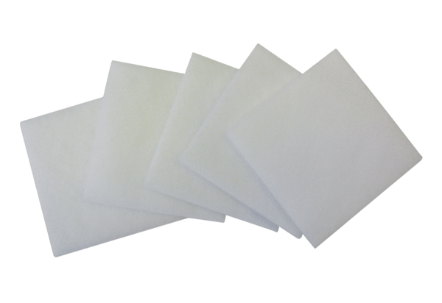Filtre à air, rechange ZF 17-1Unité de conditionnement : 5 piècesGamme: B
Numéro de référence : 0093.0676Fabricant : MAICO

